Astafjord kystlag ønsker hjertelig vel kommen til nyttårskonsert på
Huset i havet
Søndag 11 januar kl 18.00
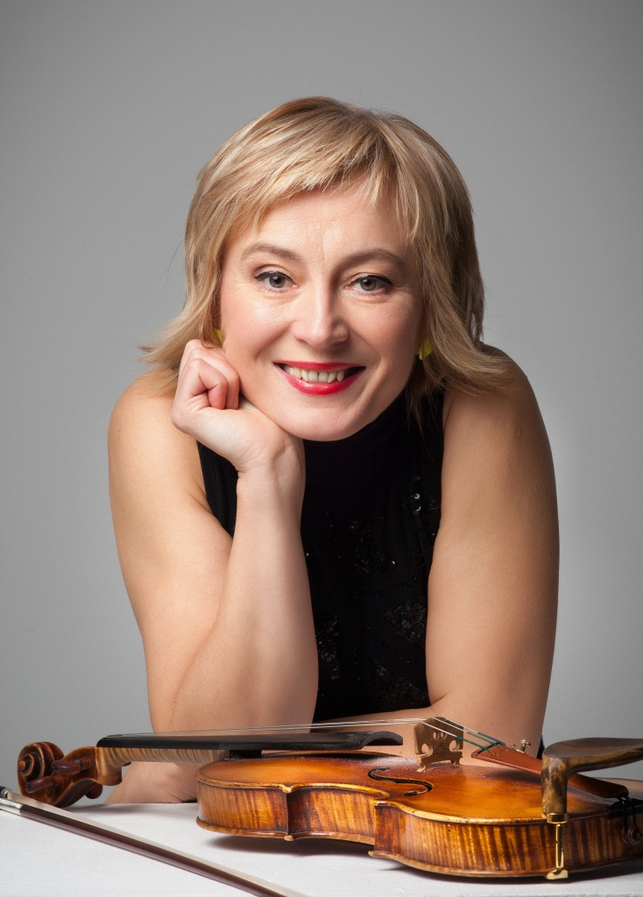

Nyttårskonsert 2015 med Arctimus sekstett og Ola Marius Ryan

Arctimus sekstett, med Erika Toth som kunstnerisk leder, forbereder seg til en ny turné med Nyttårskonserter i regi av Kultur i Troms. Erika Toth, Runa Bergsmo, Knut Erik Sundquist samt Werner Dickel fra Tyskland, Dénes Ludmány fra Ungarn og Pål Solbakk fra Oslo gleder seg til å komme tilbake til Huset i Havet der de vet at de alltid blir tatt imot på en fantastisk måte.

Ola Marius mottok høsten 2012 Nord-Trøndelag fylkeskommunes kunstnerstipend.
Hans nyligste opptreden var på et juleshow sammen med bandet D.D.E. på Levanger – om denne skriver journalist Per Magne Midjo i Trønderavisa 01.12.14 at ”Det smarteste grepet var å trekke inn Ola Marius Ryan til episke O helga natt”.

Når han nå kommer til Troms for å gjøre nyttårskonserter med Arctimus har han med seg masse sprudlende musikk i bagasjen. Det blir mange friske operettesanger, men også noe populærmusikk fra første halvdel av 1900-tallet. Dette repertoaret vil utfylle på ypperlig vis det instrumentale programmet som Arctimus sekstett serverer – med Strauss-valser og andre kjære orkesterperler.

Billettpris kr. 200,- (salg ved inngang) Det blir salg av kaffe, vafler og forfriskninger i forbindelse med konserten
Arrangør: Astafjord Kystlag tef: 95045611

